Une autre façon de découvrir le monde!
AMITIÉ GATINEAU-MONDE  Bulletin de nouvelles – Automne 2015 | 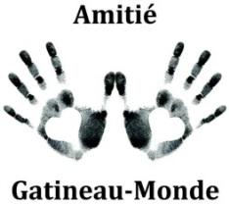

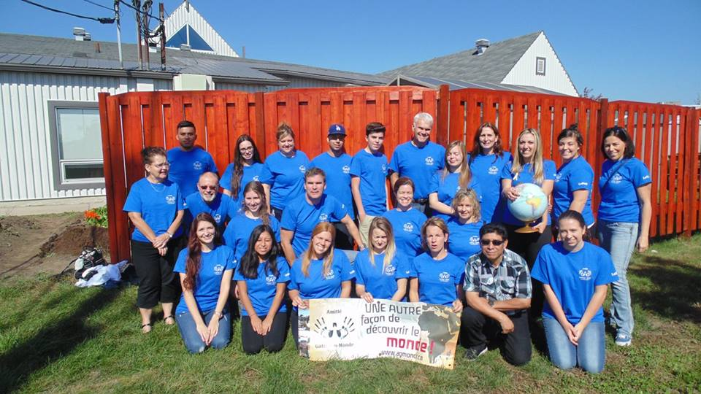
LE GROUPE EST COMPLET POUR LE VOYAGE AU GUATEMALA
C’est un total de 28 personnes qui s’envoleront pour le Guatemala le 30 décembre prochain. La première journée de formation a eu lieu le 27 septembre avec succès. Plusieurs activités de financement sont en branle : soirée latina, souper spaghetti, barrage routier en plus des traditionnels ventes de café et chocolat. Venez les encourager en grand nombre! Au cours de leur séjour, les participants seront hébergés dans un orphelinat de jeunes garçons, Hogar Shalom, où ils prendront part à divers travaux de construction et de réfection à l’orphelinat, en plus de réaliser des travaux dans un petit village maya voisin, El Rejòn

TOURNOI DE HOCKEY-BALLE COMME ACTIVITÉ DE FINANCEMENT
La ligue de hockey-balle amateur de l’Outaouais (LHAO) organise le 29 novembre prochain un tournoi au profit du projet au Guatemala d’AGM. Les équipes compétitives peuvent s’inscrire au coût de 300 $ et les équipes récréatives au coût de 250 $. Les équipes doivent comprendre un maximum de sept joueurs. Trois parties sont assurée. Pour plus d’information, visitez le Facebook de la LHAO ou écrivez à lhao@hotmail.com.

EN RECRUTEMENT POUR UN PROJET AU SÉNÉGAL EN 2016
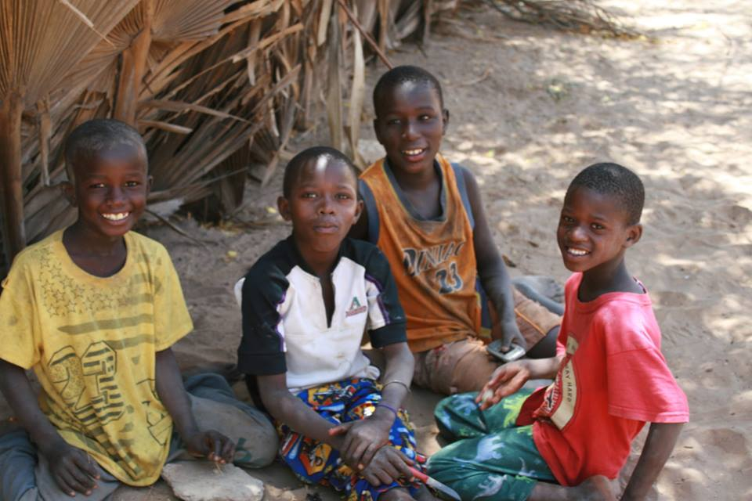
Nous sommes toujours en période de recrutement pour un projet au Sénégal. Ce projet est une première pour Amitié Gatineau-Monde et se réalisera en partenariat avec Mer et Monde. Les participants qui participeront à ce projet auront la chance de vivre une belle expérience culturelle en étant héberger dans des familles sénégalaises. Une rencontre d’information se tiendra dimanche le
22 novembre à 16h30 à la salle communautaire St-Richard au 315 rue Migneault à Gatineau. D’ici là si vous avez d’autres questions vous pouvez contacter les chargées de projet par courriel à agmondesenegal2016@gmail.com

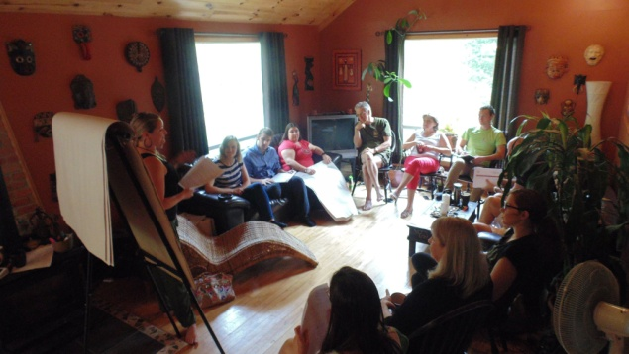
BIEN REPARTIR LA PROCHAINE ANNÉE
Le conseil d’administration travaille fort, afin d’améliorer encore et toujours notre belle organisation. Un Lac-à-l’épaule a été organisé afin d’amener quelques réflexions et de préparer un bon plan de match pour l’année à venir. Nous tenons à remercier tous les participants qui se sont déplacés pour nous aider à pousser nos réflexions encore plus loin et à nous faire part de leurs idées. Un merci aussi à Pascale qui a animé la journée avec enthousiasme!

INVITATION À NOTRE ASSEMBLÉE GÉNÉRALE ANNUELLE
Vous êtes amicalement convié à notre prochaine assemblée générale annuelle qui se tiendra le
4 juin prochain à la Tierra Coop. Nous serons alors à la recherche de personnes motivées pour se joindre à notre équipe d’administrations. Plus de détails suivront. Restez à l’affût! Au plaisir de vous y voir!

TÉMOIGNAGES RECHERCHÉS!
Nous aimerions récolter quelques témoignages de vos expériences lors de nos différents projets, afin de les mettre sur notre site web et le rendre encore plus attrayant. Merci de nous contacter si vous avez envie de partager avec nous vos souvenirs.

À NOTER
Amitié Gatineau-Monde a maintenant un compte PayPal. Si jamais vous vous sentez l’âme généreuse, il y aura un lien pour ce compte sur notre site web prochainement!

----
L’équipe d’Amitié Gatineau-Monde
www.agmonde.ca
agmonde@gmail.com

